Informatīvais ziņojums
„Par Latvijas iespējām veikt darījumus ar valsts īpašumā esošajām gada emisijas sadales vienībām un Kioto vienībām”

Informatīvais ziņojums par Latvijas iespējām veikt darījumus ar valsts īpašumā esošajām gada emisijas sadales vienībām un Kioto vienībām (turpmāk – informatīvais ziņojums) ir sagatavots saskaņā ar likuma „Par piesārņojumu” 54. panta piekto daļu, kas noteic, ka piecu mēnešu laikā pēc Eiropas Parlamenta un Padomes 2013. gada 21. maija Regulas (ES) Nr. 525/2013 par mehānismu siltumnīcefekta gāzu emisiju pārraudzībai un ziņošanai un citas informācijas ziņošanai valstu un Savienības līmenī saistībā ar klimata pārmaiņām un par Lēmuma Nr. 280/2004/EK atcelšanu 8. pantā minētā aptuvenā siltumnīcefekta gāzu (turpmāk – SEG) pārskata iesniegšanas Vides aizsardzības un reģionālās attīstības ministrija sadarbībā ar Zemkopības ministriju, Ekonomikas ministriju, Satiksmes ministriju un citām nozaru ministrijām sagatavo informāciju par Latvijas iespējām veikt darījumus ar valsts īpašumā esošajām gada emisijas sadales vienībām un Kioto vienībām un iesniedz to Ministru kabinetam, kas pieņem lēmumu par darbībām ar gada emisijas sadales (turpmāk – GES) vienībām un Kioto vienībām. Informatīvā ziņojuma sagatavošanā ir ņemta vērā Latvijas ilgtermiņa stratēģija rīcībai ar gada emisiju sadales vienībām laika posmam no 2013. gada līdz 2020. gadam.
Informatīvais ziņojums attiecas uz lēmumu pieņemšanu par darījumiem ar tām GES un Kioto vienībām, kas attiecas uz saistību izpildi, kas noteikti Eiropas Parlamenta un Padomes 2009. gada 23. aprīļa lēmumā Nr. 406/2009/EK par dalībvalstu pasākumiem siltumnīcas efektu izraisošu gāzu emisiju samazināšanai, lai izpildītu Kopienas saistības siltumnīcas efektu izraisošu gāzu emisiju samazināšanas jomā līdz 2020. gadam (turpmāk – Saistību pārdales lēmums).

- Esošā situācija ar vienībām Saistību pārdales lēmuma mērķu izpildei
1.1. SEG emisiju samazināšanas mērķu izpildei nepieciešamais vienību skaits
Saistību pārdales lēmums nosaka ikgadējus Eiropas Savienības (turpmāk - ES) dalībvalstīm, t.sk. Latvijai, saistošus mērķus ES Emisijas kvotu tirdzniecības sistēmas (turpmāk - ES ETS) neaptverto SEG emisiju ierobežošanai (turpmāk – ne-ETS darbības). Šo mērķu izpildes uzskaites nodrošināšanai izveidotas GES vienības, un ikgadēji pieļaujamie SEG emisiju apjomi atbilst GES mērķiem (turpmāk – GES mērķi).
Latvijas ikgadējie GES mērķi laika posmam no 2013. gada līdz 2020. gadam noteikti ar Eiropas Komisijas lēmumiem un apkopoti informatīvā ziņojuma tabulā Nr.1.

Tabula Nr. 1. Latvijas ikgadējie GES mērķi, kā arī SEG emisiju faktiskie un prognozētie apjomi ne-ETS darbībās (tonnas CO₂)
Gads | GES mērķis | Latvijas SEG emisijas | Mērķa izpilde (pārpalikums)
2013 | 9 260 062 | 8 776 857 | + 483 205
2014 | 9 351 238 | 9 017 595 | + 333 643
2015 | 9 442 415 | 9 232 350 | + 210 065
2016 | 9 533 591 | 8 668 211 | + 865 380
2017 | 9 624 768 | 8 774 598 | + 850 170
2018 | 9 715 944 | 8 881 042 | + 834 902
2019 | 9 807 122 | 8 983 684 | + 823 438
2020 | 9 898 299 | 9 090 359 | + 807 940
Kopā: | 76 633 439 | 71 424 696 | 5 208 743
2013. gadā - faktiskais pārpalikums, pārējos gados potenciāli aprēķinātais pārpalikums saskaņā ar siltumnīcefekta gāzu inventarizācijas ziņojumiem par 2013. gadu un 2014. gadu
Saskaņā ar Latvijas sākotnējo (aptuveno) SEG inventarizāciju par 2015. gadu.
Prognozes atbilstoši ziņojumam par politiku, pasākumiem, prognozēm, kas sagatavots atbilstoši Eiropas Parlamenta un Padomes 2013. gada 21. maija Regulai (ES) Nr. 525/2013 par mehānismu siltumnīcefekta gāzu emisiju pārraudzībai un ziņošanai un citas informācijas ziņošanai valstu un Savienības līmenī saistībā ar klimata pārmaiņām un par Lēmuma Nr. 280/2004/EK atcelšanu .

Kā redzams tabulā Nr. 1, saskaņā ar šobrīd pieejamo informāciju Latvija GES mērķus spēj izpildīt ar tai piešķirtajām GES vienībām. Tādējādi papildus GES vai Kioto vienības nebūs nepieciešamas. Tajā pašā laikā nepieciešams pieņemt lēmumu par rīcību ar pāri paliekošajām GES vienībām.

1.2. SEG emisiju samazināšanas mērķu izpildei pieejamais vienību skaits
Saskaņā ar likuma „Par piesārņojumu” 54. panta otro daļu SEG emisiju samazināšanas saistību izpildei var izmantot Latvijai piešķirtās GES vienības un Kioto vienības.
Kioto vienības – emisijas samazināšanas vienības (turpmāk – ESV) un sertificētās emisiju samazināšanas vienības (turpmāk – SESV), noteiktā daudzuma vienības (turpmāk – NDV), piesaistes vienības (turpmāk – PV) un GES vienības ir definētas Regulas Nr. 389/2013 3. pantā.

1.2.1. Kioto vienības
Latvijas Republikai informatīvā ziņojuma sagatavošanas brīdī īpašumā un rīcībā ir NDV, bet nav ne ESV, ne SESV un ne PV.
Latvijai pēc Kioto protokola pirmā saistību perioda saistību izpildes uz Kioto protokola otro saistību periodu plānots pārnest 28 249 726 NDV. Minētās NDV atrodas Kioto reģistra Latvijas valsts kontā. Taču ar tām rīcība šobrīd ir apturēta, jo Kioto protokola Dohas grozījumi šobrīd nav spēkā saistībā ar vairāku Kioto protokola Pušu kavēšanos ratificēt Kioto protokola Dohas grozījumus – līdz 2016. gada 29. decembrim to bija izdarījušas 75 valstis, t.sk. Latvija. Lai Kioto protokola Dohas grozījumu uzskatītu par spēkā esošu, tas jāratificē trīs ceturtdaļām no Kioto protokola Dohas grozījumu Pusēm, t.i. 144 no 192 Pusēm. NDV vienības katra gada GES mērķu izpildei nav izmantojamas.

1.2.2. GES vienības
Latvijai atbilstoši noteiktajam mērķim par periodu 2013. – 2020. gadam piešķirtas 76 633 439 GES vienības. Saskaņā ar pašreizējām prognozēm Latvijai visus gadus atbilstības periodā no 2013. līdz 2020. gadam veidosies nelieli pārpalikumi jeb pozitīva GES vienību bilance katra gada atbilstības kontos. Pēc provizoriskiem aprēķiniem 71 424 696 GES vienības būs jānodod Saistību pārdales lēmuma izpildei, līdz ar to 2013.-2020. gadā Saistību pārdales lēmuma izpildei neizmantotas un potenciāli citām ES dalībvalstīm pieejamas varētu būt 5 208 743 GES vienības.
Eiropas Komisija datus par ES dalībvalstu SEG emisiju apjomu perioda pirmajā gadā (2013. gads) apstiprināja 2016. gada 5.decembrī (Latvijas SEG emisiju daudzums 2013. gadam – 8 776 857 t CO₂). Līdz ar to droši zināms, ka par 2013. gadu ir 483 205 GES vienību pārpalikums, kas pieejamas darījumiem ar citām ES dalībvalstīm. Saskaņā ar Eiropas Komisijas sniegto informāciju 2017. gada maijā varētu tikt apstiprināti SEG emisiju apjomi par 2014. gadu. Savukārt SEG emisiju dati par 2015. gadu varētu tikt apstiprināti tikai 2017. gada nogalē.

- Iespējamās rīcības ar vienībām, kas nav nepieciešamas SEG emisiju samazināšanas saistību izpildei, un šo vienību tirgus situācija.
Ņemot vērā, ka Latvijai informatīvā ziņojuma sagatavošanas laikā nav rīcībā ne ESV, ne SESV, ne PV un darbības ar Kioto protokola pirmā perioda NDV nav iespējamas, informatīvajā ziņojumā tiek apskatīta tikai tirgus situācija GES vienībām.
Saskaņā ar Eiropas Parlamenta un Padomes 2013. gada 21. maija Regulas (ES) Nr. 525/2013 par mehānismu siltumnīcefekta gāzu emisiju pārraudzībai un ziņošanai un citas informācijas ziņošanai valstu un Savienības līmenī saistībā ar klimata pārmaiņām un par Lēmuma Nr. 280/2004/EK atcelšanu 19. panta 7. punktu tiek noteikts, ka pēc Komisijas lēmuma par konkrētā gada publicēšanas dienas aizsākas četru mēnešu elastības periods, kura laikā ES dalībvalstīm ir atļauts izmantot Saistību pārdales lēmumā paredzētos elastības mehānismus. Tās var būt gan GES vienību pārcelšana uz nākošajiem atbilstības gadiem, gan daļas nākamo gadu GES vienību izmantošana avansā, gan GES vienību pārskaitīšana citām ES dalībvalstīm, gan kredītu – ESV un SESV izmantošana.
Iespējamās rīcības ar GES vienībām Latvijas atbilstības kontos pozitīvas bilances gadījumā atbilstības kontos pēc SEG emisiju samazināšanas saistību segšanas ir noteiktas 2014. gada 20. maija Ministru kabineta noteikumu Nr. 250 „Noteikumi par darbībām emisijas reģistrā” 73.¹ punktā, t.sk. pārpalikuma pārcelšana uz nākamajiem gadiem, gan arī nosacījumus attiecībā uz pārskaitīšanu uz citas ES dalībvalsts atbilstības kontu.
Saskaņā ar 2016. gada Eiropas Vides Aģentūras ziņojuma „Tendences un prognozes Eiropā 2016 – Virzība uz Eiropas klimata un enerģētikas mērķiem” (Trends and projections in Europe 2016 - Tracking progress towards Europe's climate and energy targets, turpmāk – ziņojums par mērķu izpildi) 1. pielikuma A1.4. tabulu (skat. informatīvā ziņojuma pielikumu Nr. 1.) 2013, 2014 un 2015. gadā gandrīz visas ES dalībvalstis, izņemot Maltu, izpilda savus GES mērķus. Līdz ar to Malta ir vienīgā ES dalībvalsts, kas šobrīd ir izteikusi indikācijas par GES vienību iegādi, t.i. vēlmi nopirkt 207 000 GES vienības. Saskaņā ar ziņojumu par mērķu izpildi laika posmā no 2016-2020. gadam 23 ES dalībvalstis nodrošinās savu saistību izpildi bez elastības mehānismu (pārnešana starp gadiem, vienību pirkšana, vienību aizstāšana ar citām vienībām) izmantošanas. Austrijai, Beļģijai, Dānijai un Luksemburgai laika periodā 2016-2020. gadam rodas GES mērķu neizpilde atsevišķos gados, taču šīs neizpildes tās spēs tos nosegt ar jau uzkrātajām GES vienībām, proti, spēs nodrošināt GES mērķu izpildi ar GES vienību pārnešanu starp gadiem. Vienīgā ES dalībvalsts, kam ir problēmas ar GES mērķu izpildi 2016.-2020. gadā, ir Īrija. Sagaidāms, ka 2020. gadā tai būs jāpērk ~6,1 miljons GES vienību (skat. informatīvā ziņojuma pielikumu Nr. 2). Kopējais GES mērķu izpildes pārpalikums ES dalībvalstīm kopā 2020. gadā varētu būt ~1600 miljoni CO2 tonnu. Tādējādi sagaidāms, ka GES vienību piedāvājums varētu ~260 reizes pārsniegt pieprasījumu, kas viennozīmīgi attieksies uz GES cenu.
Lai arī tiek prognozēts, ka nākotnē (pēc 2020. gada) GES vienību cena varētu būt sasaistāma ar emisiju kvotu (European Union allowance - EUA) cenu, šobrīd, ņemot vērā esošo pieprasījuma un piedāvājuma situāciju tirgū un faktu, ka GES mērķu izpildei ir izmantojamas arī ESV un SESV, GES vienības cena drīzāk varētu tikt noteikta, balstoties uz tirgū pieejamo Kioto protokola projektu mehānismu vienību – ESV un SESV cenām. Saskaņā ar European Energy Excange datiem pēdējos divos mēnešos (2016. gada decembris un 2017. gada janvāris) vidējā norēķinu cena SESV, kas ir derīgas ETS trešajā saistību periodā, bija aptuveni 0,29 euro. Līdz ar to GES vienības cena šobrīd varētu būt pielīdzināma norādītajai summai. Taču gala cena praksē tiktu noteikta divpusēju sarunu rezultātā, ar ko tomēr, skatoties uz potenciāli lielo piedāvājumu tirgū, cenu varētu noteikt GES vienību pircējvalsts.
Elastības periods 2013. gada GES vienībām noteikts līdz 2017. gada 5. aprīlim. Latvijai piešķirtās GES vienības ir valsts īpašums, kura tiesiskais valdītājs ir Vides aizsardzības un reģionālās attīstības ministrija saskaņā ar likuma ,,Par piesārņojumu” 54. panta trešo daļu. Lai neiestātos nelabvēlīgas sekas, kad atbilstības konta pozitīvās bilances vienības anulētos un, lai īstenotu likuma ,,Par piesārņojumu” 54. panta otrajā daļā noteiktās tiesības SEG emisiju samazināšanas saistību izpildei izmantot Latvijai piešķirtās GES vienības, Saistību pārdales lēmuma atbilstības kontu pilnvarotās personas atbilstoši Vides aizsardzības un reģionālās attīstības ministrijas 2017. gada 16. marta rīkojumam Nr. 1-2/44 veica 483 205 GES vienību pārskaitīšanu no Latvijas 2013. gada atbilstības konta uz Latvijas 2014. gada atbilstības kontu.Veicot pārskaitījumu ir nodrošināta Latvijas 2013. gada atbilstības konta bilancē 8 776 857 GES vienību esamība Saistību pārdales lēmuma saistību izpildei par 2013. gadu.

- Turpmākā rīcība
Likuma „Par piesārņojumu” 54. panta otrajā daļā norādītais, ka SEG emisiju samazināšanas saistību izpildei var izmantot arī Kioto vienības, tika iekļauts, lai nepieciešamības gadījumā būtu iespējams izmantot Saistību pārdales lēmuma 5. panta elastības iespējas attiecībā uz ESV un SESV izmantošanu. Šobrīd prognozēts, ka Latvija visus gadus laika periodā no 2013. līdz 2020. gadam izpildīs savus GES mērķus bez papildu vienību iegādes. Turklāt jau par 2013. gadu veidojies GES vienību pārpalikums, taču, ņemot vērā pārējo ES dalībvalstu GES mērķu izpildes prognozes un GES vienību tirgus situāciju, Latvijas GES vienību realizēšana šobrīd tirgū ir praktiski neiespējama.
Pēc pašreizējām aplēsēm būtiskas izmaiņas GES vienību tirgus situācijā netiek prognozētas, līdz ar to lēmumu pieņemšana par turpmāku darbību ar Latvijas atbilstības kontu pozitīvās bilances GES vienībām šobrīd nav aktuāla.
Vides aizsardzības un reģionālās attīstības ministrijai jāturpina pastāvīgi analizēt GES vienību tirgus attīstību, balstoties uz pieejamo informāciju par ES dalībvalstu faktiskajām un prognozētajām SEG emisijām, salīdzinot ar ES dalībvalstu GES mērķiem, jāidentificē potenciālās GES vienību pircējvalstis, noskaidrojot šo valstu vajadzības un intereses un to piemērotību Latvijas potenciālajam piedāvājumam.

Vides aizsardzības un reģionālās attīstības ministrs Kaspars Gerhards

Vides aizsardzības un reģionālās attīstības ministrijas
valsts sekretārs Rinalds Muciņš

Zustenieks 67026489
Gusts.Zustenieks@varam.gov.lv

Pielikums Nr. 1. ES dalībvalstu GES mēŗķu izpilde scenārijā ar esošajiem pasākumiem (with existing measures – WEM) un scenārijā ar papildus pasākumiem (with aditional measures –WAM), Mt CO₂ 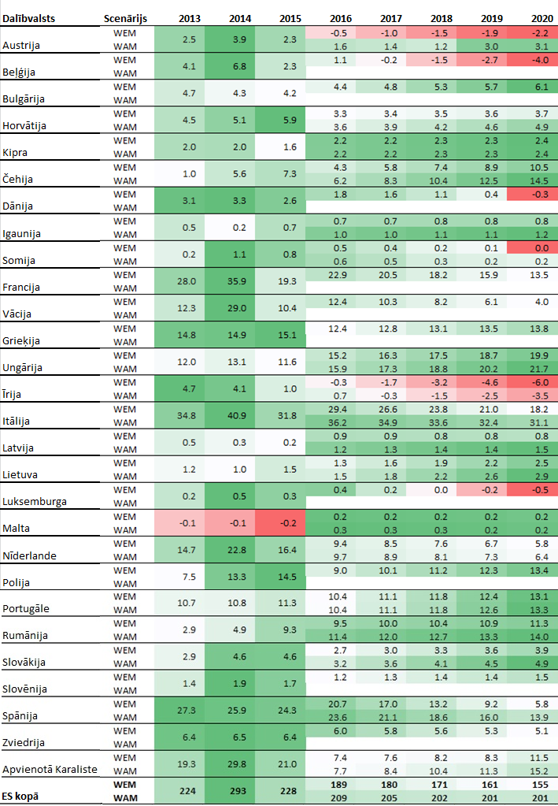
Pielikums Nr.2. ES dalībvalstu GES kumulatīvā izpilde scenārijā ar esošajiem pasākumiem (with existing measures – WEM) un scenārijā ar papildus pasākumiem (with aditional measures –WAM), Mt CO₂
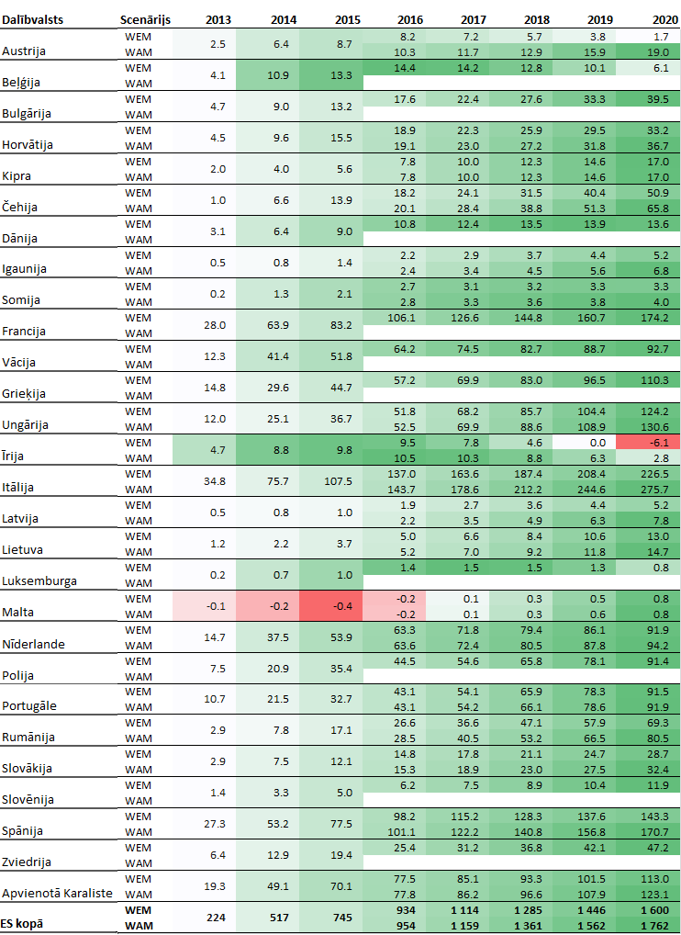

Deklasificēšanas pamatojums: KEM 26.03.2026. vēstule Nr.1-13/791
Latvijas ilgtermiņa stratēģija rīcībai ar gada emisiju sadales vienībām laika posmam no 2013. gada līdz 2020. gadam 2017. gada 16. martā nosūtīta Valsts Kancelejai (Vides aizsardzības un reģionālās attīstības ministrijas vēstule Nr. 12.2-9/2223) izskatīšanai Ministru kabineta sēdē)
Mērķi apstiprināti ar Komisijas 2013. gada 26. marta Lēmumu Nr. 2013/162/ES par dalībvalstu ikgadējo emisiju sadales apjomu laikposmam no 2013. līdz 2020. gadam saskaņā ar Eiropas Parlamenta un Padomes Lēmumu Nr. 406/2009/EK un Komisijas 2013. gada 31. oktobra īstenošanas Lēmumu Nr. 2013/634/ES par dalībvalstu ikgadējo emisiju sadales apjomu korekcijām laikposmam no 2013. līdz 2020. gadam saskaņā ar Eiropas Parlamenta un Padomes lēmumu Nr. 406/2009/EK.
https://cdr.eionet.europa.eu/lv/eu/mmr/art04-13-14_lcds_pams_projections/envvyqbag
Saskaņā ar likuma „Par piesārņojuma” 73⁴ pantu NDV un PV nevar izmantot Saistību pārdales mērķu izpildei. To nosaka arī nosacījumi un ierobežojumi attiecībā uz kontu veidiem un vienību veidiem, ko var turēt katra konta veidā, kas atrunāti 2013. gada 2. maija Komisijas Regulas Nr. 389/2013/ES I pielikuma VI. daļā.
2013. gada 2. maija Komisijas Regula Nr. 389/2013, ar ko izveido Savienības reģistru saskaņā ar Eiropas Parlamenta un Padomes Direktīvu 2003/87/EK un Eiropas Parlamenta un Padomes Lēmumu Nr. 280/2004/EK un Lēmumu Nr. 406/2009/EK un atceļ Komisijas Regulu (ES) Nr. 920/2010 un Regulu (ES) Nr. 1193/2011
Ko apstiprina arī Kioto protokola pirmā saistību perioda gala ziņojums – „Final compilation and accounting report for Latvia for the first commitment period of the Kyoto Protocol” https://unfccc.int/files/kyoto_protocol/compliance/application/pdf/cc-ert-2016-car-lva_final_compilation_and_acctg_rpt.pdf)
http://unfccc.int/kyoto_protocol/doha_amendment/items/7362.php
Latvijas ne-ETS darbību SEG emisiju apjoms ir apstiprināts ar Lēmumu Nr. 2016/2132.
http://www.eea.europa.eu/themes/climate/trends-and-projections-in-europe/annex-1-progress-towards-greenhouse#tab-related-data
Kas izriet no 2013. gada 21. maija Eiropas Parlamenta un Padomes Regulas (ES) Nr. 525/2013/ES par mehānismu siltumnīcefekta gāzu emisiju pārraudzībai un ziņošanai un citas informācijas ziņošanai valstu un Savienības līmenī saistībā ar klimata pārmaiņām un par Lēmuma Nr. 280/2004/EK atcelšanu 19. panta 7. punkta un fakta, ka 2016. gada 5. decembra Komisijas Īstenošanas lēmums (ES) 2016/2132 par katras dalībvalsts 2013. gada siltumnīcefekta gāzu emisijām, uz ko attiecas Eiropas Parlamenta un Padomes Lēmums Nr. 406/2009/EK tika publicēts 2016. gada 6. decembra “Eiropas Savienības Oficiālā Vēstneša” laidienā.
Transakcija noslēgta 2017. gada 24. martā.

